Quienes somos

LAVNet.Mx-Zac,

El receptor de LAVNet-Zac se basa en el diseño original de SAVNET, con cambios sustanciales que hacen, a este un sistema receptor de señales en VLF. Básicamente, LAVNet-Zac está formado por una antena de tipo bucle, contiene un preamplificador; y una tarjeta de sonido de alta calidad como digitalizador de la señal. El ancho de banda del sistema es de 40 kHz centrado en 30 kHz.
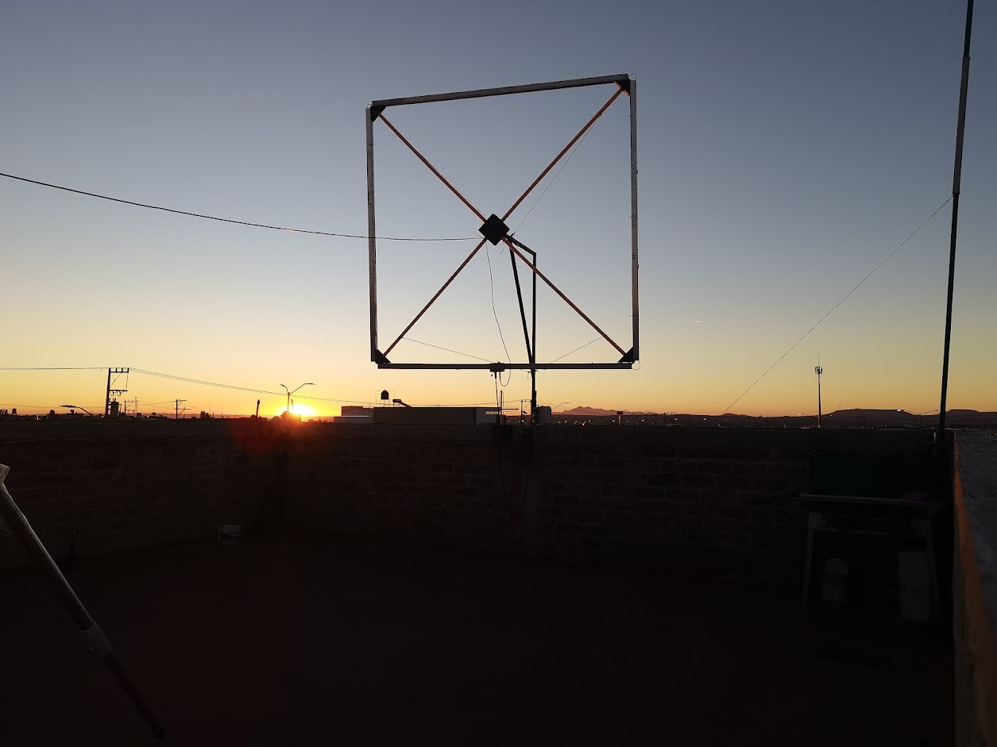
LAVNET-Zac se encuentra en la Ciudad de Zacatecas, a 102° 46’ longitud oeste y 22° 29’ latitud norte. Este tipo de antena recibe señales de cinco estaciones transmisoras de VLF (muy baja frecuencia) ubicadas en diferentes lugares del mundo.
Equipo empleado para el sistema receptor de VLF
Sistema de GPS
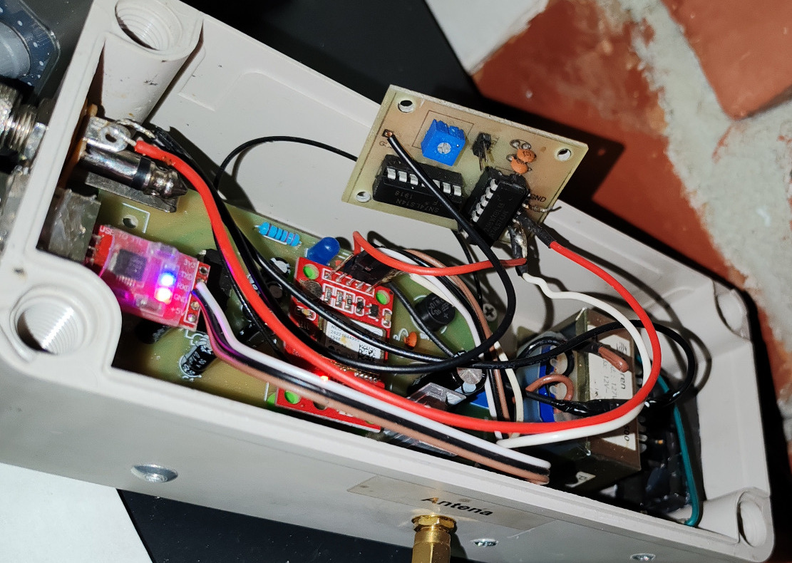

tarjeta de audio

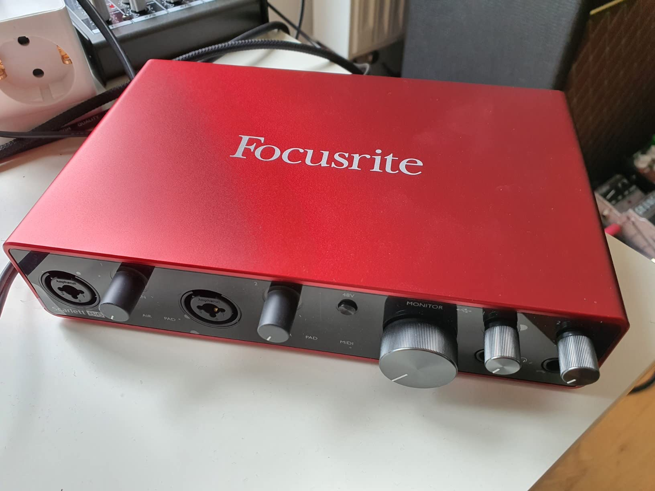

preamplificador de bajo ruido
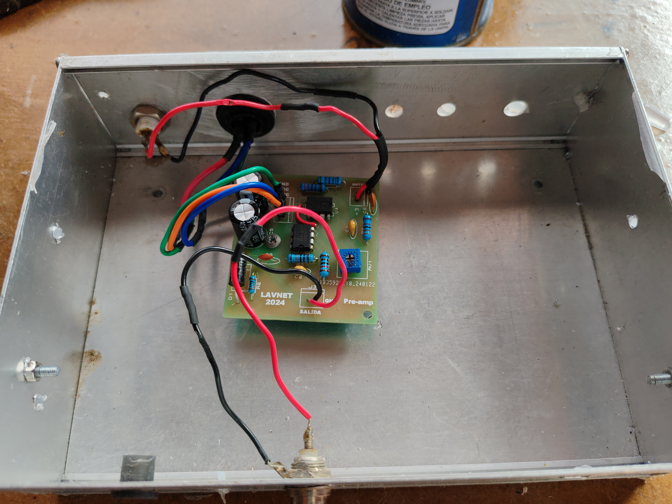

Sistema de monitorio ambiental
en la siguiente liga se muestra el sistema de monitorio de clima
https://app.weathercloud.net/d1594868256#profile

